Krzysztof Krupicki - raport

1. Napisz funkcje rysuj_ramki_szare(w,h,grub, ?) oraz rysuj_pasy_pionowe_szare(w,h,grub, ?) analogiczne do rysuj_ramki(w,h,grub) oraz rysuj_pasy_pionowe(w,h,grub), w wyniku których otrzymasz obraz w trybie L taki, że zamiast czarnego i białego koloru pojawiają się odcienie szarości (według własnego uznania, ale według ustalonej reguły, którą trzeba będzie opisać).

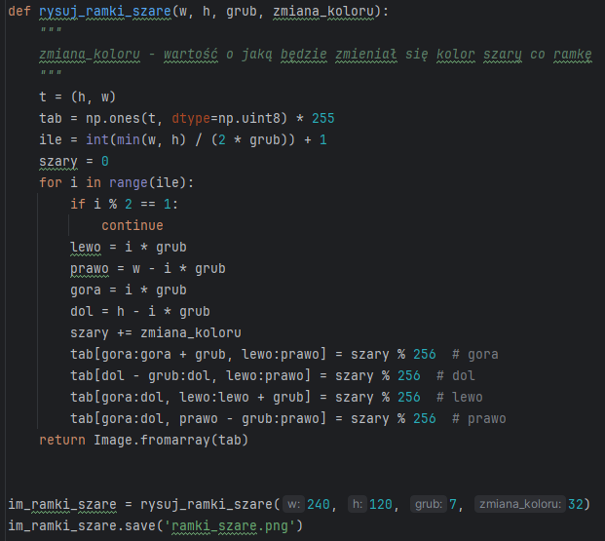



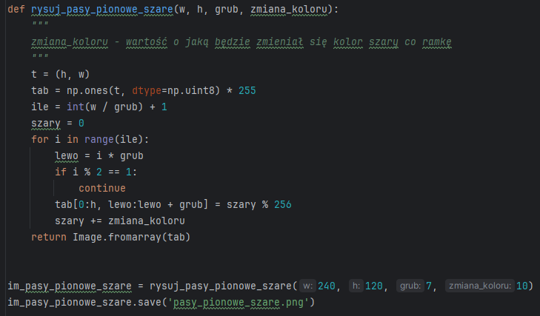



2. Napisz funkcję negatyw(obraz), która rozpoznaje tryb wczytanego obrazu i jeśli jest jeden z trybów (‘1’, ‘L’, ‘RGB’) to tworzy jego negatyw. Zastosuj funkcję do następujących obrazów 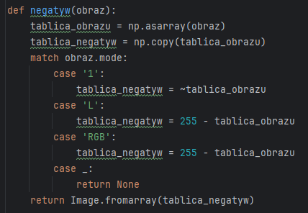

a) gwiazdka.bmp

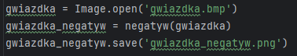

 OBRAZ BAZOWY

 OBRAZ NEGATYW

b) rysuj_ramki_kolorowe(200, [20, 120,220], a, b, c)

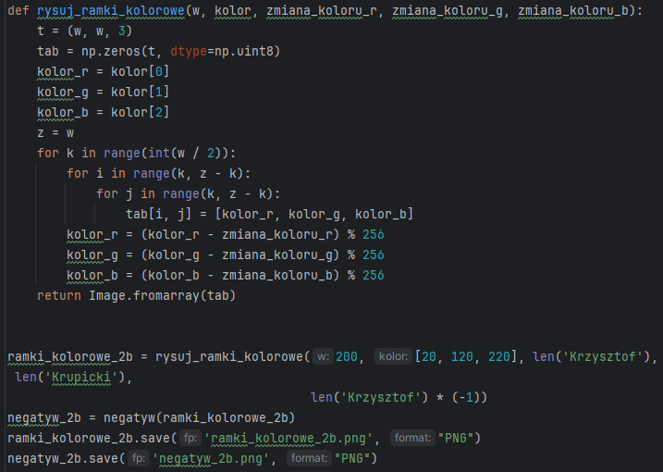

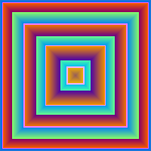 OBRAZ BAZOWY

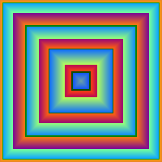 OBRAZ NEGATYW

c) rysuj_po_skosie_szare(100, 300, a, b)

gdzie a = liczba liter w imieniu, b = liczba liter w nazwisku, c = -a

 OBRAZ BAZOWY OBRAZ NEGATYW

3. Napisz funkcję koloruj_w_paski(obraz, grub, ?) , która dla danego obrazu w trybie ‘1’ (np. czarne kształty na białym tle) tworzy obraz w trybie ‘RGB’, w którym tło jest białe a kształty są pokolorowane w kolorowe poziome paski grubości grub. Sposób kolorowania (zmianę koloru) proszę wcześniej opisać i ewentualnie uwzględnić w argumentach funkcji.

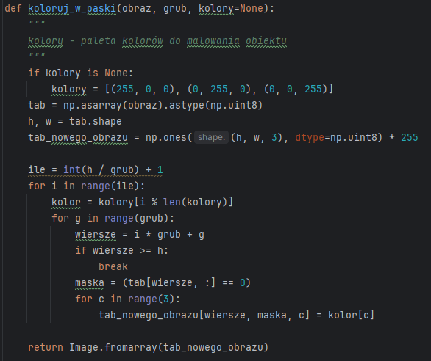

1. Wykonaj funkcję koloruj_w_paski(obraz, grub, ?) , gdzie obraz to czarno-biały obraz z inicjałami własnymi z lab1.





1. Zapisz obraz z 3a) w formacie jpg oraz png. Czy otrzymane obrazy są takie same? Dlaczego tak się dzieje?



OBRAZ PNGOBRAZ JPG

**Odpowiedź:**

Obrazy nie są takie same, obraz JPG jest poddawany kompresji stratnej, przez co wygląda znacznie gorzej niż bezstratny PNG. Pojawiają się szumy, artefakty, granice

nie są już takie wyraźne.

4. Jak działa typ uint8 w przypadku, gdy podana wartość koloru przekracza 255 lub jest ujemna? Jaka będzie wartość, gdy podamy a) 328 b) -24 ? Uzasadnij odpowiedź.

**Odpowiedź:**

Przy 328 i -24 wyskakuje komuikat, że wartość jest poza zakresem. Typ uint8 oznacza liczbe bez znaku (dodatnią), całkowitą 8 bitową, więc jej zakres to 0-255.

5. Korzystając z 3 razy z funkcji rysuj_pasy_pionowe_szare(w, h, grub, ?) z zadania 1 z lab3 utwórz obraz w trybie RGB (obraz6.png), którego

a. kanałem r jest tablica rysuj_pasy_pionowe_szare(300, 200, 10, ?)

b. kanałem g jest tablica rysuj_pasy_pionowe_szare(300, 200, 18, ?)

c. kanałem b jest tablica rysuj_pasy_pionowe_szare(300, 200, 26, ?)

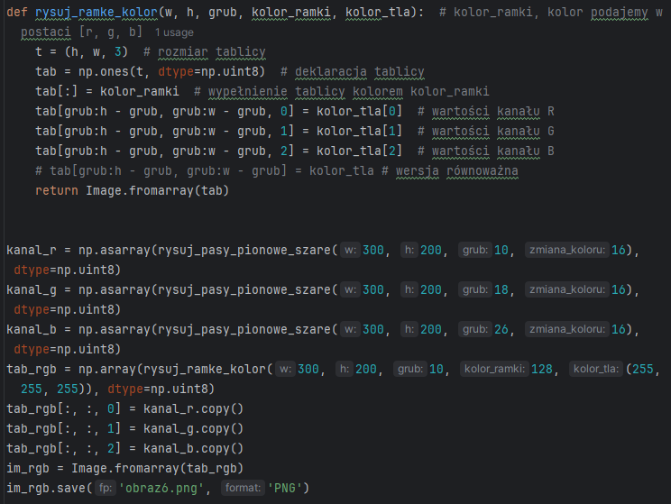



6. Utwórz obraz w trybie RGBA (obraz7.png), który powstaje z obrazu RGB z pkt.5 oraz tablicy kanału alfa otrzymanej z fukcji rysuj_po_skosie_szare(w, h, a, b) gdzie a = liczba liter w imieniu, b = liczba liter w nazwisku, w, h dobrane tak by było dobrze.

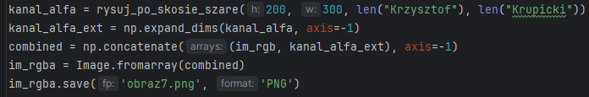

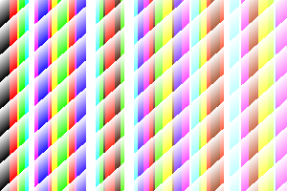

7. Stosując funkcję podaną w lab4.ipynb Dokonaj konwersji obrazu z pkt. 5 na obraz w trybie CMYK (obraz8.tiff).

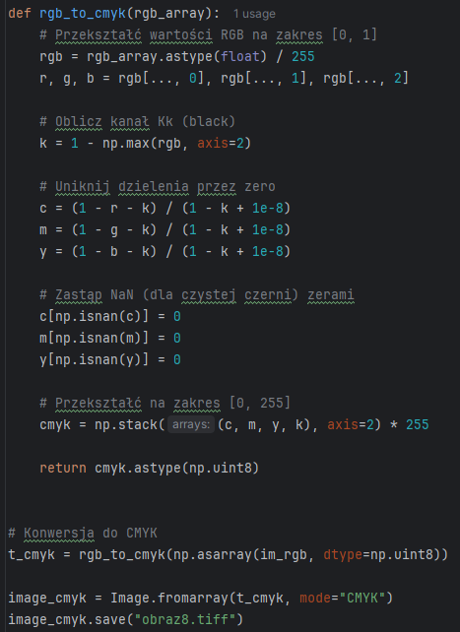



1. Porównaj „na oko” kanał r (r.png) obrazu z pkt.5 z kanałem c (c.png) otrzymanego obrazu i opisz słownie różnice.

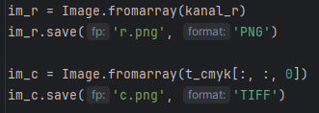

 kanał R kanał C

**Odpowiedź:**

Na kanale R rozłożenie koloru jest regularne co tą samą ilość pikseli i taką samą grubość paska, a na kanale C kolor jest rozłożony co nie regularną ilość pikseli, czasem szerszy, a czasem węższy pasek.

1. Zaproponuj „formalny” sposób porównania tych obrazów.

**Odpowiedź:**

Monotoniczność rozkładu barw